# Мамонов Антон 3ИСиП-19-1

# База данных data_databases

# 

# Размер БД

# Схемы

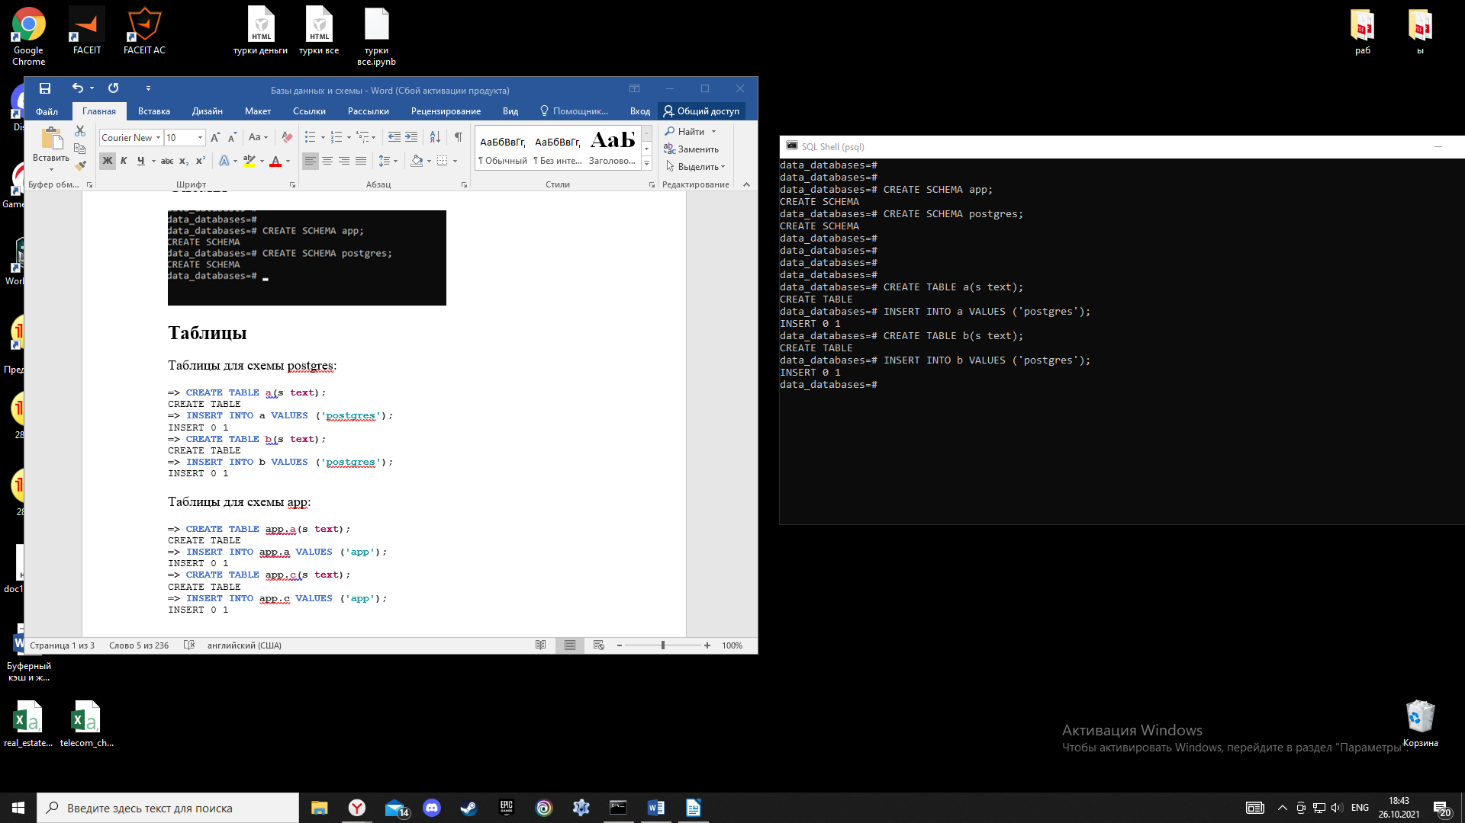Таблицы для схемы postgres:

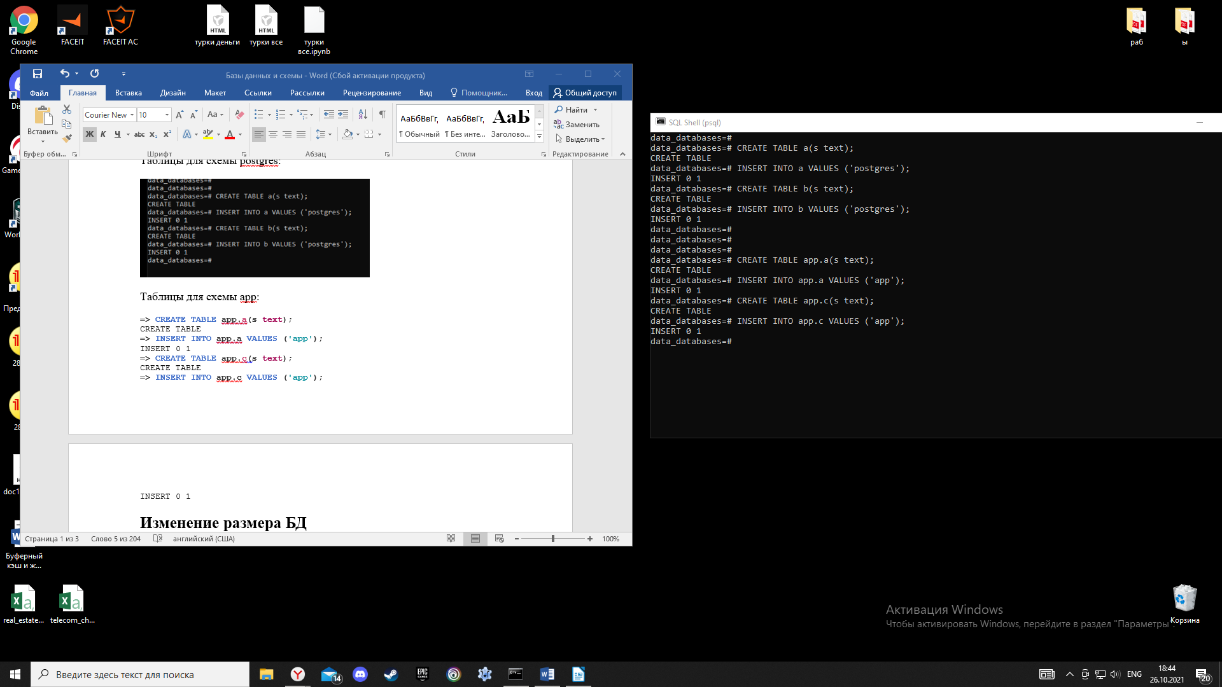Таблицы для схемы app:

# Изменение размера БД

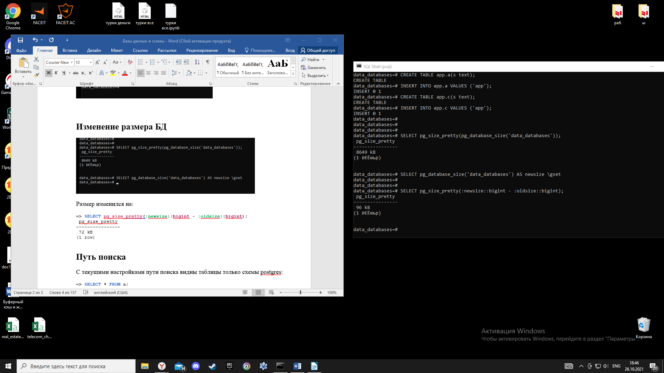Размер изменился на:

# 

# Путь поиска

С текущими настройками пути поиска видны таблицы только схемы postgres:

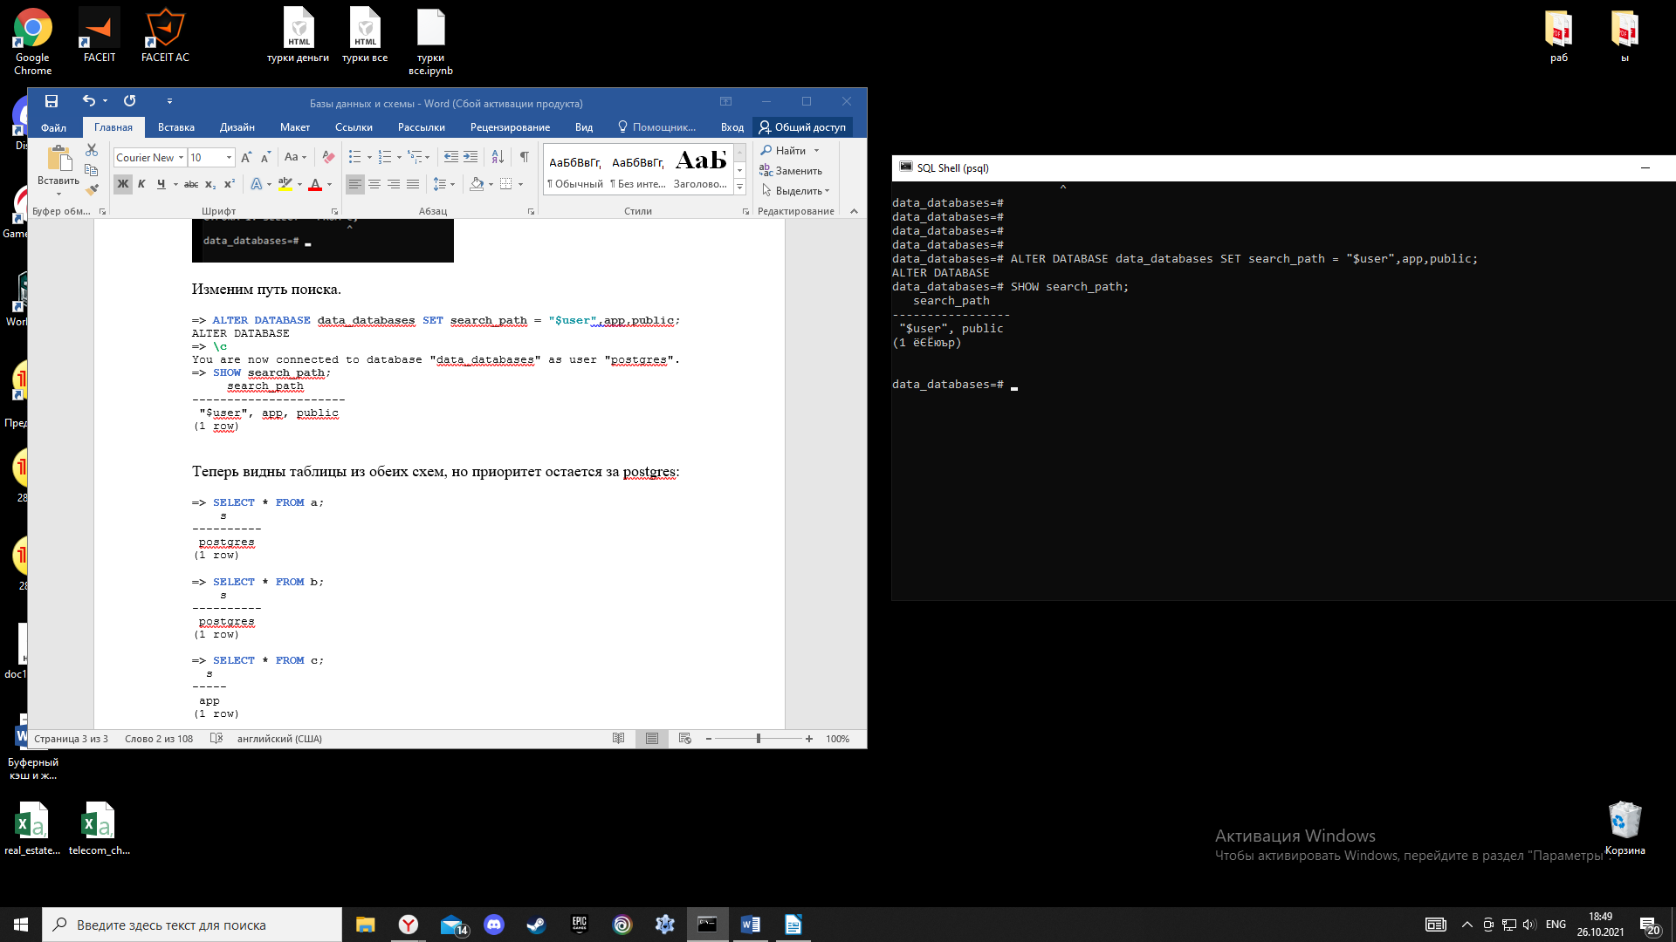Изменим путь поиска.

Теперь видны таблицы из обеих схем, но приоритет остается за postgres.